# Informe sobre los Multiprocesadores NUMA



Facultad de Ingeniería y Tecnología

Licenciatura en Sistemas de Información

Asignatura: Arquitectura de Computadoras

Docente: Lic. Javier Ruiz Diaz

Alumnos:

* Ayala, Ariel
* Ayala, Ramon
* Bibolini, Juan Angel
* Lujan, Sofia

Año 2021

## Índice

Contenido

Informe sobre los Multiprocesadores NUMA 0

Índice 1

Introducción 2

Desarrollo 3

Multiprocesadores 3

Arquitectura de Multiprocesadores NUMA 3

Clasificación de los sistemas NUMA 4

Ejemplos de los multiprocesadores NUMA y ccNUMA 4

Conclusión 6

Bibliografía 7

# 

## Introducción

En el presente informe, procuraremos desarrollar los contenidos que nosotros mismos hemos seleccionado como grupo, con la intención de plantear los conceptos relacionados a los multiprocesadores NUMA, comparándolos con otras estructuras.

A continuación, presentaremos el mapeo y las aplicaciones que se le ha dado a estas estructuras a lo largo de la historia, incluyendo ejemplificaciones de la misma, con sus respectivas especificaciones.

## Desarrollo

### Multiprocesadores

Las computadoras que contienen una memoria compartida y se clasifican en UMA, NUMA y COMA, los nombres que reciben están relacionados con el tiempo de acceso a la memoria principal, sin tener en cuenta en acierto o el fallo del mismo. Se debería de considerar la arquitectura NUMA en cualquier sistema de memoria, dado que la misma facilita la programación teniendo siempre el mismo tiempo de acceso. (González, n.d., Pág. 10).

En los multiprocesadores NUMA los accesos a memoria pueden tener tiempos distintos. En estas máquinas la memoria está compartida, pero los módulos de memoria están distribuidos entre los diferentes procesadores con el objetivo de reducir la contención de acceso a memoria. El módulo de memoria que está junto a un procesador en un mismo nodo recibe el nombre de memoria local a este procesador. Así, los accesos de un procesador a su memoria local suelen ser mucho más rápidos que los accesos a la memoria local de otro procesador (memoria remota).

### Arquitectura de Multiprocesadores NUMA

**Mapeo de datos:** El programador deberá ser consciente del mapeo de los datos para reducir el número de accesos a la memoria local de otros procesadores. (González, n.d., Pag 12)

* Tal y como se ve en la imagen, los módulos de memoria se distribuyen en los diferentes nodos. 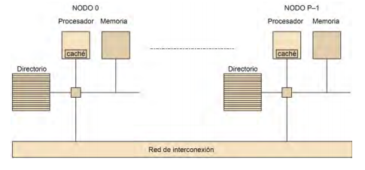
* Los nodos tienen un bus local para acceder a la memoria y conectarse a la red de interconexión, permitiendo así conectarse a la memoria de otros nodos.
* Se conforma también del Directorio, el cual es el hardware que sirve para mantener coherencia de los datos.
* Las redes de interconexión de estos sistemas son las redes tipo *tree* y las de bus jerárquicos

**Coherencia de los datos:** Mantener la coherencia de los datos significa que el último valor de un dato debe ser visto por todos los procesadores.

### Clasificación de los sistemas NUMA

Al igual que los UMA, en los NUMA se incorporaron los cachés para reducir la contención de memoria y ocultar la diferencia de tiempo de acceso entre memoria local y remota.

Según tengan o no caché, los multiprocesadores NUMA se clasifican en dos clases:

* **Cache coherence NUMA (ccNUMA)**. Es decir que estas máquinas poseían caché, para reducir la contención de memoria.
* **Non-Coherence NUMA**. En el caso contrario se encuentra este tipo de máquinas, las cuales carecían de caché.

### Ejemplos de los multiprocesadores NUMA y ccNUMA

Un ejemplo claro de los multiprocesadores NUMA es el AMD Opteron, el cual contaba por es una línea de [microprocesadores](https://es.wikipedia.org/wiki/Microprocesador) x86 de [AMD](https://es.wikipedia.org/wiki/Advanced_Micro_Devices) para servidores y estaciones de trabajo, y fue el primer microprocesador con arquitectura x86 que usó el conjunto de instrucciones AMD64. (Wikipedia, n.d.)

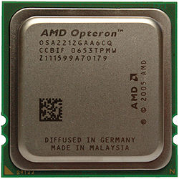

El T3E inicialmente usaba [microprocesadores](https://es.wikipedia.org/wiki/Microprocesador) [DEC](https://es.wikipedia.org/wiki/Digital_Equipment_Corporation) [Alpha 21164](https://es.wikipedia.org/wiki/Alpha_21164) (EV5) y estaba diseñado para ser escalado desde 8 a 2176 *Elementos de Procesamiento* (EP). Cada EP tiene entre 64 [MiB](https://es.wikipedia.org/wiki/Mebibyte) y 2 [GiB](https://es.wikipedia.org/wiki/Gibibyte) de [DRAM](https://es.wikipedia.org/wiki/DRAM) y [enrutador](https://es.wikipedia.org/wiki/Enrutador) de interconexión de 6 vías y un ancho de banda de 480 [MB](https://es.wikipedia.org/wiki/Megabyte)/s en cada dirección. (Wikipedia, n.d.)

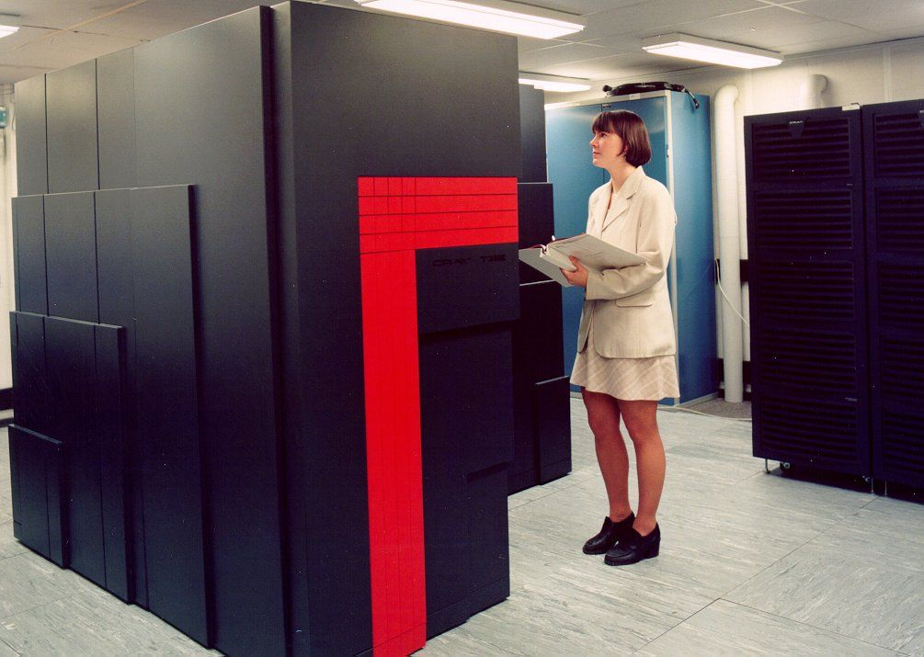

Cray T3E

En su contra parte, un ejemplo de multiprocesador ccNUMA es la SGI Altix UV 1000, que está formado por 224 procesadores Intel Xeon X7542 de 64 bits, a 2,66 GHz de 6 núcleos, con un total de 1.344 núcleos de cálculo. (González, n.d., Pág. 13)

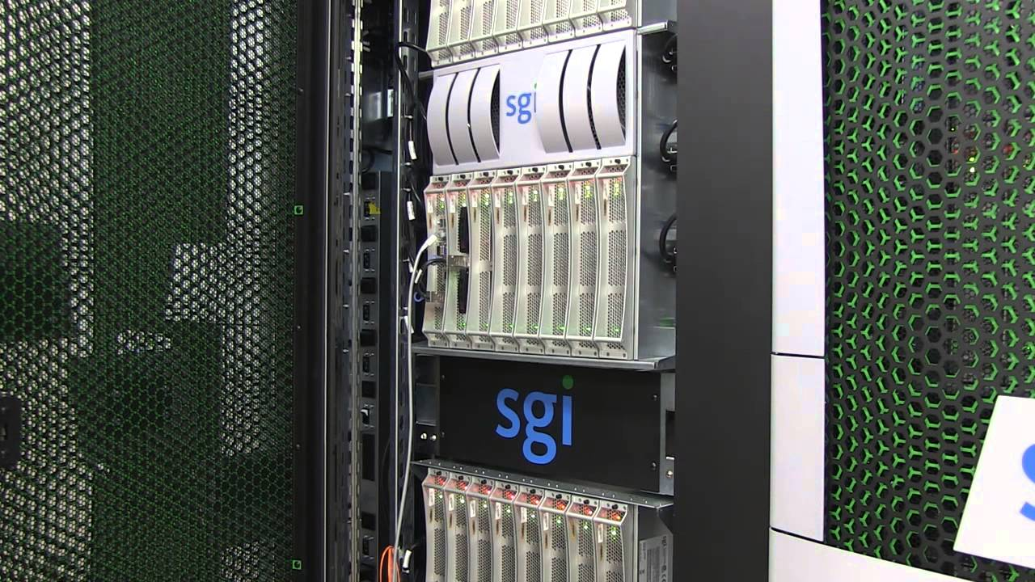

SGI Altix UV 1000

## Conclusión

Para finalizar este informe, luego de la lectura de los diferentes multiprocesadores, concluimos que la evolución y diseño de los mismos nos resultó muy interesantes debido a las características que estos presentaban en comparación a lo que son en la actualidad.

# Bibliografía

González, D. J. (n.d.). *Multiprocesadores y multicomputadores*. UOC.

Wikipedia. (n.d.). *AMD Opteron*. https://es.wikipedia.org/wiki/AMD_Opteron

Wikipedia. (n.d.). *Cray T3E*. https://es.wikipedia.org/wiki/Cray_T3E